未就学児緊急点検対策一覧
【やなぎもり花の木保育園】
番号 | 路線名 | 箇所名・  住所 | 移動経路の状況・  危険の内容 | 対策内容 | 事業主体 | 対策年度
1 | 市道 新本町爪線 | 宇佐1交差点 | 交差点の安全対策 | 防護柵の設置 | 岐阜市 | R2
2 | 市道 清10号線 | 柳森町2丁目地先 | 通路の安全対策 | 防護柵(フェンス)の設置 | 岐阜市 | R2
3 | 市道 松原町次木線 | 清地先 | 通路の安全対策 | 縁石ブロックの修繕 | 岐阜市 | R2
4
5
6
7
8
9
10
【対策検討メンバー】施設、岐阜市子ども未来部子ども保育課、岐阜市基盤整備部道路維持課、岐阜南警察署交通課
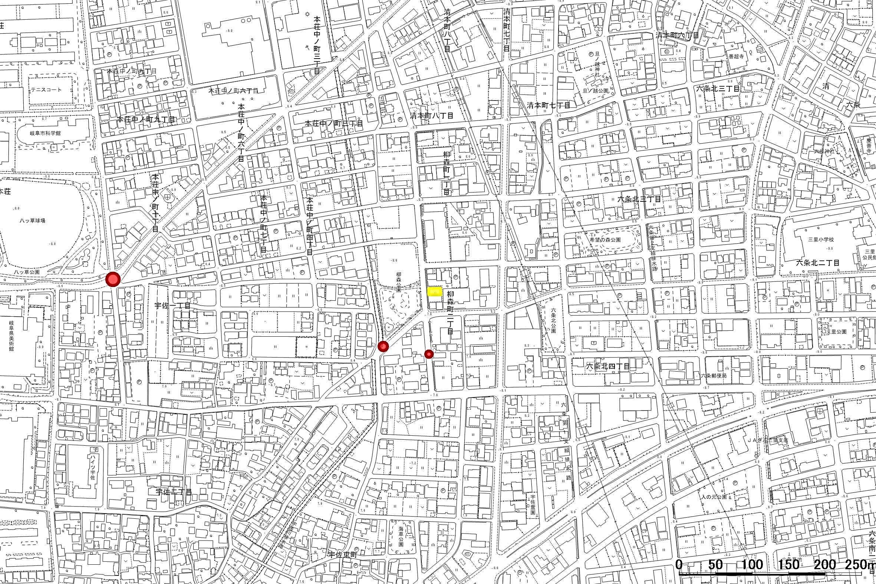
未就学児緊急点検対策箇所図【やなぎもり花の木保育園】
Ｎ

1防護柵の設置
2防護柵(フェンス)の設置
3縁石ブロックの修繕

